令和２年 ４月２８日
保護者様
袋井市立袋井東小学校
ＰＴＡ会長 福尾 和徳
学校整備部長 諸井 知帆
校 長 増井 利司夫

リサイクル活動御協力のお願い

小鳥のさえずりも晴れやかな季節となりました。日頃、地域の皆様方には、ＰＴＡ活動に御理解・御協力いただきありがとうございます。
さて、本年度第１回リサイクル活動が、コロナウイルス感染拡大防止のため中止となりました。それに伴い、下記のように学校にリサイクルボックスを設置し回収活動を行います。御協力をお願いいたします。
記
日 時 令和２年４月２９日（水）～５月９日（土）
午前８時～午後４時
回収場所 袋井東小学校 体育館東側 駐輪場横
体育館西側道路より通用門への一方通行でお願いします。
土・日・祝日は門を閉じています。搬入する際は、お手数ですが門を開けていただき、お帰りの際には閉めてください。

回収品目
古 新 聞 | 持てる重さで、紙ひもで ２つ折り または４つ折り  縛ってください。
古 雑 誌 | マンガ（コミック）・音楽雑誌・車のカタログなど、種類別に縛ってください。
段ボール | たたんでください。縛る場合は、紙ひもでお願いします。
アルミ缶 | 洗って、つぶして持ってきてください。
- 段ボール箱の場合、中身を確認してください。

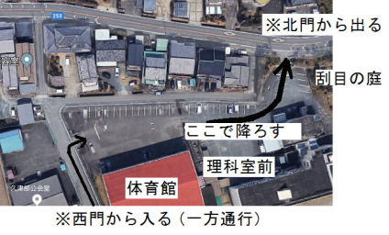
駐輪場の横にコンテナを置いてあります。
担当：学校整備部 吉田
電話 ４２－２３４５
※車は、体育館西側の門から入り、理科室北側で停車し、帰りのみ北門から出るようにしてください。

